**MUSICDATABASE**

**MEJORAS:**

* NO permite cambiar la fecha.
* Ver lista de empleados, facturas y clientes.
* Permite modificar y borrar clientes y empleados.
* Permite borrar facturas.
* Se calcula cuanto hay en la caja (el monto de lo que vendo – el monto de lo que compro).
* NO siempre se registra el cliente, se puede ver la lista de los clientes a la hora de hacer la factura.
* Permite escoger el producto a comprar.
* De acuerdo con el producto escogido se ingresa la cantidad que se quiere y calcula el total de la factura.
* Al empleado normal solo se le permite facturar.

**MODELO EER:**

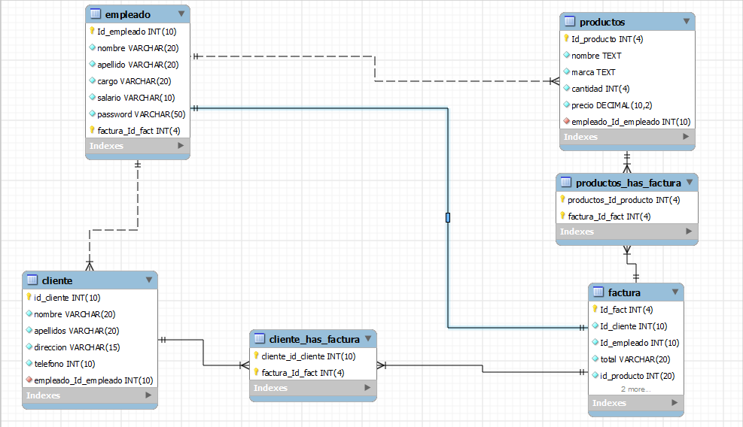

**NOTA:**

En este archivo declaro que yo Carlos Fernando Santana González le doy los derechos de autor de este proyecto al ingeniero Carlos Alberto Ocampo Sepulveda para que otros estudiantes de su curso puedan mejorar esta base de datos o verla.